Тренировочный старт по велоориентированию
10 июня 2023 года, л/б Динамо
Дисциплина : велокросс - классика
ТЕХНИЧЕСКАЯ ИНФОРМАЦИЯ
Параметры дистанций :
Группа | Класс | Масштаб | Длина, км (по прямой) | Кол-во КП
Sport+ | Сложная | 1 : 7500 | 8,64 | 20
Normal | Средняя | 1 : 7500 | 3,65 | 9
Comfort | Простая | 1 : 5000 | 1,21 | 6
Eco | OPEN - КРОСС | 1 : 5000 | 2,68 | 10
Сечение рельефа у всех групп составляет 2,5 метра.
Контрольное время – 1,5 часа.
Аварийный азимут – север, телефон организатора указан в карте.
Ограничения района соревнований :
Север – жилая застройка
Восток – ул. Лесопарковая
Юг – ул. Радиобиологическая (для группы Comfort – трасса 3 км)
Запад – петли виневской лыжной трассы (для групп Normal, Comfort, Eco – высоковольтная ЛЭП)
Нумерация КП двойная (1-31). Внимательно сверяйте коды КП!
Все дорожки отрисованы в велосипедных знаках международной классификации ISMTBOM.
Встречаются такие знаки как :
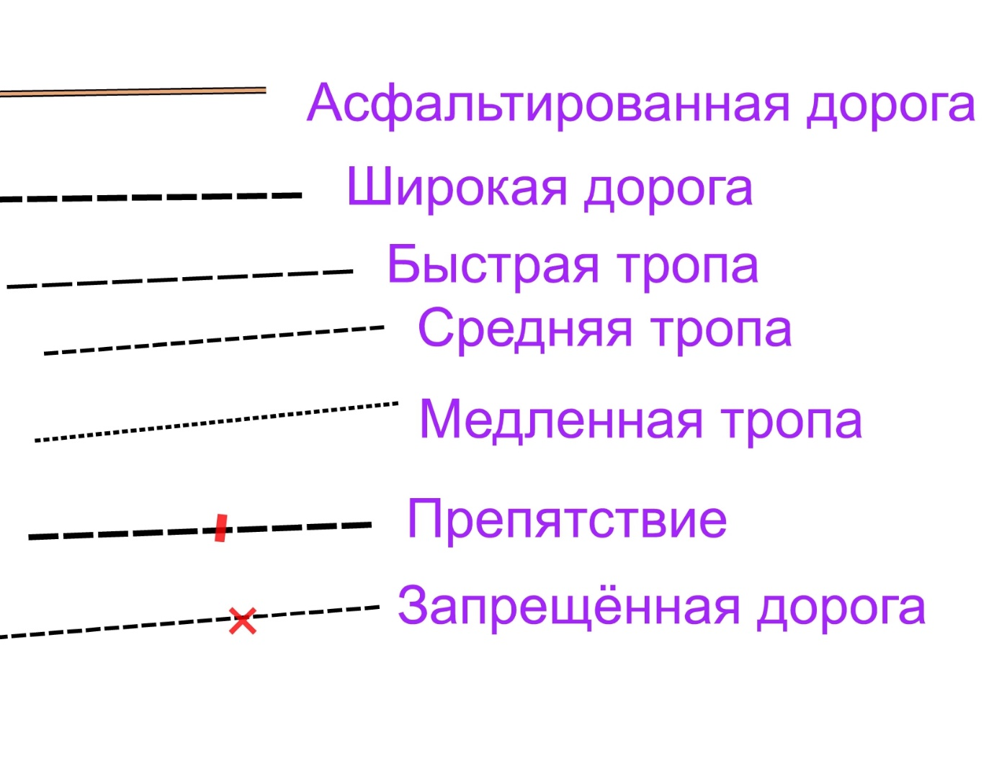
Станция и призма КП крепится на дерево. Отметка SportIdent.
Старт открытый с 12.00 до 13.00. Финиш на карте не обозначен, т.к. он совмещён с местом старта.
Центр трен. старта – стартовая поляна на Динамо.
ВНИМАНИЕ!!! На карте обозначены не все препятствия, поэтому просим участников очень внимательно смотреть вперед на наличие корней и поваленных деревьев. И в случае неуверенности в преодолении такого препятствия спешится.
Будьте внимательны при пересечении и движении по освещёнке, пропускайте спортсменов на лыжероллерах!
При встречном движении с другими участниками старта держитесь правой стороны!
ВНИМАНИЕ! До старта не допускаются спортсмены без шлемов! (кроме группы Eco)
ИНФОРМАЦИЯ ДЛЯ ГРУППЫ SPORT+ :
Сразу после 18 КП имеется крутой спуск, будьте очень внимательны на нём!!!
Продумайте то, как вы будете крепить карту! (Возможно использование планшетов с зимнего сезона)
Всем удачного старта !
Начальники дистанции : Кузнецов Г., Штепа И.

